PENGARUH PERBEDAAN TEMPAT TUMBUH TERHADAP TOKSISITAS EKSTRAK DAUN PACAR KUKU
(Lawsonia inermis L.)

SKRIPSI

IKHWANA
1805901030009

PROGRAM STUDI TEKNOLOGI HASIL PERTANIAN
FAKULTAS PERTANIAN
UNIVERSITAS TEUKU UMAR
ACEH BARAT
2022

PENGARUH PERBEDAAN TEMPAT TUMBUH TERHADAP TOKSISITAS EKSTRAK DAUN PACAR KUKU
(Lawsonia inermis L.)

SKRIPSI

Diajukan Sebagai Salah Satu Persyaratan
Guna Memperoleh Gelar Sarjana Teknologi Hasil Pertanian (S1)

IKHWANA
1805901030009

PROGRAM STUDI TEKNOLOGI HASIL PERTANIAN
FAKULTAS PERTANIAN
UNIVERSITAS TEUKU UMAR
ACEH BARAT
2022

KEMENTRIAN PENDIDIKAN, KEBUDAYAAN,
RISET DAN TEKNOLOGI
UNIVERSITAS TEUKU UMAR
FAKULTAS PERTANIAN
KAMPUS UTU MEULABOH – ACEH BARAT 23615, PO BOX 59
Telepon : 0655 -7110535
Laman : www.fp.utu.ac.id, Email : pertanian@utu.ac.id

LEMBAR PENGESAHAN SKRIPSI
Judul Skripsi : Pengaruh Perbedaan Tempat Tumbuh Terhadap
Toksisitas Ekstrak Daun Pacar Kuku (Lawsonia inermis L.)

Nama Mahasiswa : Ikhwana
Nim : 1805901030009
Program Studi : Teknologi Hasil Pertanian

Disetujui Oleh
Pembimbing

MAYA INDRA RASYID, S.TP.,M.Si
NIP. 198612202019032014

Dekan Ketua Program Studi
Fakultas Pertanian Teknologi Hasil Pertanian

Ir. Yuliatul Muslimah, MP Hilka Yuliani S.TP.,M.Si
NIP. 196407271992032002 NIP. 198607142019032010

KEMENTRIAN PENDIDIKAN, KEBUDAYAAN,
RISET DAN TEKNOLOGI
UNIVERSITAS TEUKU UMAR
FAKULTAS PERTANIAN
KAMPUS UTU MEULABOH – ACEH BARAT 23615, PO BOX 59
Telepon : 0655 -7110535
Laman : www.fp.utu.ac.id, Email : pertanian@utu.ac.id

LEMBARAN PENGESAHAN PENGUJI
SKRIPSI

“Pengaruh Perbedaan Tempat Tumbuh Terhadap Toksisitas Ekstrak Daun Pacar Kuku (Lawsonia inermis L.)”

Yang Disusun Oleh
Nama : Ikhwana
NIM : 1805901030009
Program Stdui : Teknologi Hasil Peratanian

SUSUNAN DEWAN PENGUJI
- Maya Indra Rasyid, S.TP.,M.Si ...............................................

2. Hilka Yuliani, S.TP.,M.Si ..............................................
3. Mirza Anggriawin, S.Si.,M.Si ..............................................

Meulaboh, 25 Oktober 2022
Program Studi Teknologi Hasil Pertanian

Hilka Yuliani S.TP.,M.Si
NIP. 198607142019032010

LEMBAR PERNYATAAN KEASLIAN

Saya yang bertanda tangan dibawah ini
Nama : Ikhwana
NIM : 1805901030009
Tempat Tanggal Lahir : Malasin, 03 Juni 1999
Menyatakan bahwa skripsi dengan judul “Pengaruh Perbedaan Tempat Tumbuh Terhadap Toksisitas Ekstrak Daun Pacar Kuku (Lawsonia inermis L.)” benar berdasarkan hasil penelitian, pemikiran dan pemaparan asli dari saya sendiri, baik untuk naskah laporan maupun kegiatan laporan yang tercantum sebagai bahan dari skripsi ini. Seluruh ide, pendapat, atau materi dari sumber telah dikutip dengan cara penulisan referensi yang sesuai.
Demikian pernyataan ini saya buat dengan sesungguhnya dan apa bila kemudian hari terdapat penyimpangan ketidakbenaran dalam pernyataan ini, maka saya bersedia menerima sangsi berupa cabutan gelar yang telah diperoleh karena skripsi ini dan sangsi lain sesuai dengan peraturan yang berlaku di Universitas Teuku Umar.
Demikian pernyataan ini saya buat dalam keadaan sadar tanpa paksaan dari pihak manapun.

Meulaboh, 25 Oktober 2022
Yang membuat pernyataan,

Ikhwana
NIM. 1805901030009

KATA PENGANTAR

Puji dan syukur kami panjatkan kehadirat ALLAH SWT yang telah memberikan rahmat dan karunia beserta hidayah-Nya sehingga Skripsi ini dapat terselesaikan. Puji dan syukur kami panjatkan kehadirat Allah SWT yang telah memberikan dengan tepat waktu. Skripsi ini disusun agar pembaca dapat lebih memahami tentang “PENGARUH PERBEDAAN TEMPAT TUMBUH TERHADAP TOKSISITAS EKSTRAK DAUN PACAR KUKU (Lawsonia inermis L.) “
Saya menyadari bahwa penyusunan skripsi ini masih jauh dari kesempurnaan sehingga kritik dan saran yang membangun sangat diharapan demi perbaikan dan kesempurnaan laporan selanjutnya. Akhirnya saya berharap semoga skripsi ini dapat bermanfaat dan memberikan informasi bagi semua pihak, pada kesempatan ini saya ingin mengucapkan terima kasih kepada:
- Allah SWT yang telah memberikan rahmat dan hidayah, kesehatan dan beserta rasa syukur atas karunia-Nya.
- Kedua orang tua saya ayah dan ibunda tercinta yang telah menjadi orang tua terhebat buat saya yang selalu memberikan motivasi, nasehat beserta doa dan kasih sayang yang tak pernah tergantikan.
- Ibu Maya Indra Rasyid, S.TP.,M.Si., selaku dosen pembimbing skripsi yang telah bersedia meluangkan waktu, tenaga dan pikirannya untuk memberikan bimbingan dan motivasi selama penyusunan skripsi.
- Ibu Hilka Yuliani., S.TP.,M.Si., selaku ketua jurusan Teknologi Hasil Pertanian.
- Teman-teman seangkatan dan semua pihak yang telah membantu dalam menyelesaikan penyusunan program skripsi ini.
Saya berharap semoga skripsi dengan judul “PENGARUH PERBEDAAN TEMPAT TUMBUH TERHADAP TOKSISITAS EKSTRAK DAUN PACAR KUKU (Lawsonia inermis L.)” ini dapat memberikan manfaat bagi pembaca dan khususnya untuk diri saya sendiri. Aamiin Ya Allah.

Alue peunyareng, 25 Oktober 2022

IKHWANA
NIM. 1805901030009

PENGARUH PERBEDAAN TEMPAT TUMBUH TERHADAP TOKSISITAS EKSTRAK DAUN PACAR KUKU
(Lawsonia inermis L.)

Ikhwana¹, Maya Indra Rasyid, S.TP.,M.Si²
¹Mahasiswa Fakultas Pertanian, Universitas Teuku Umar
²Dosen Fakultas Pertanian, Universitas Teuku Umar

ABSTRAK

Daun pacar kuku (Lawsonia inermis Linn) merupakan salah satu tanaman Indonesia yang sering digunakan masyarakat untuk pengobatan radang, luka bakar dan penyakit kulit. Tanaman ini dipercaya memiliki anktivitas antibakteri karena mengandung flavonoid, tanin dan saponin. Penelitian ini bertujuan mengetahui kandungan senyawa metabolit sekunder dan fraksi yang paling aktif dari ekstrak daun pacar kuku (Lawsonia inermis L.). Kandungan senyawa metabolit sekunder ditentukan dengan menggunakan uji fitokimia dan uji toksisitas dilakukan dengan metode Brine Shrimp Lethality Test (BSLT). Daun pacar kuku yang berasal dari Kaway XVI, Woyla dan Meurebo dimaserasi menggunakan alkohol 70%, kemudian dievaporasi sehingga didapatkan ekstrak kental. Ekstrak kental ini kemudian diuji kandungan metabolit sekundernya, kemudian dilakukan uji toksisitas menggunakan metode BSLT. Hasil uji metabolit sekunder menunjukan ekstrak alkohol mengandung flavonoid, tanin dan saponin. Hasil uji toksisitas diperoleh nilai LC₅₀ dari daerah Woyla sebesar 150,228, daerah Kaway XVI sebesar 173,142 dan dari daerah Meurebo sebesar 159,492. Nilai LC₅₀ yang paling rendah berada di daerah Woyla.

THE EFFECT OF DIFFERENCES IN GROWTH PLACES ON THE TOXICITY OF HENNA LEAF EXTRACT (Lawsonia inermis L)

Ikhwana¹, Maya Indra Rasyid, S.TP.,M.Si²
¹Student of the Faculty of Agriculture, University of Teuku Umar
²Lecturer of the Faculty of agriculture, University Teuku Umar

ABSTRAK

Henna leaves (Lawsonia inermis Linn) is on of Indonesia plants that is often used by the community for the treatment of inflammation, burns and skin diseases. This plant is believed to have antibacterial activity because it contains flavonoid, tannin dan saponins. The goal of this research determine the content of secondary metabolites and most active fraction of (Lawsonia inermis Linn) henna leaves extracts. The cintent of secondary metabolites is determined by using phytochemical tests, and toxicity tests are carried out by the Brine Shrimp Lethality Test (BSLT) method. Henna leaves from Kaway XVI, Woyla and Meurebo were macerated using 70% alcohol and then evaporated until thick extracts were obtained. This thick extract was then tasted for secondary metabolite content, were then carried aut a toxicity test using the BSLT method. Secondary metabolite test results showed alcohol extract containing flavonoids, tannins and saponins. Toxicity test result obtained LC₅₀ values from the Woyla area it was 150,228, the Kaway XVI area was 173,142 and from the Meurebo area it was 159,492. The lowest LC₅₀ value is in the Woyla area.

DAFTAR ISI

HALAMAN SAMPUL ii
LEMBARAN PENGESAHAN SKRIPSI iii
LEMBARAN PENGESAHAN PENGUJI iv
LEMBARAN PERNYATAAN KEASLIAN v
KATA PENGANTAR vi
ABSTRAK vii
DAFTAR ISI ix
DAFTAR TABEL xi
DAFTAR GAMBAR xii
DAFTAR LAMPIRAN xiii
BAB I PENDAHULUAN 1
  - Latar Belakang 1
  - Rumusan Masalah 2
  - Tujuan 3
  - Manfaat Penelitian 3
BAB II TINJAUAN PUSTAKA 4
  - Daun Pacar Kuku 4
2.1.1 Kandungan Senyawa Kimia Daun Pacar Kuku 5
2.1.2 Manfaat Daun Pacar Kuku 6
  - Uji Toksisitas 6
  - Ketinggian Tempat Asal Tanaman 8
BAB III METODE PENELITIAN 9
  - Pelaksanaan Penelitian 9
  - Bahan dan Alat 9
  - Rancangan Percobaan 9
  - Metode Penelitian 9
3.4.1Pembuatan Simplisia 10
3.4.2 Pembuatan ekstrak 10
3.4.3.Uji Fitokimia 10
3.5 Pelaksanaan Uji Toksisitas 11
3.6 Teknik Pengumpulan Data 12
3.7 Analisis Data 13
BAB IV HASIL DAN PEMBAHASAN 14
4.1 Pembuatan Simplisia 14
4.2 Hasil Ekstraksi 14
4.3 Hasil Uji Fitokimia 15
4.4 Uji Toksisitas Dengan Metode BSLT 19
BAB V KESIMPULAN 22
5.1 Kesimpulan 22
5.2 Saran 22
DAFTAR PUSTAKA 23
LAMPIRAN 27

DAFTAR TABEL

Tabel 1. Hasil Ekstraksi Daun Pacar Kuku 15
Tabel 2. Hasil Uji Fitokimia 16
Tabel 3. Hasil Uji BSLT 19

DAFTAR GAMBAR

Gambar 1. Tanaman Pacar Kuku 5
Gambar 2. Serbuk Simplisia Daun Pacar Kuku 14
Gambar 3. Ekstrak Daun Pacar Kuku 15

DAFTAR LAMPIRAN

Lampiran 1. Penelitian 27
Lampiran 2. Hasil Uji Fitokimia 28
Lampiran 3. Data Daerah Woyla 30
Lampiran 4. Data Daerah Meurebo 32
Lampiran 5. Data Daerah KawayXVI 35

BAB I
PENDAHULUAN

1.1 Latar belakang
Indonesia merupakan negara kaya akan sumber daya alam yang dapat dimanfaatkan sebagai obat tradisional. Pengetahuan ini didapatkan oleh masyarakat Indonesia secara turun-tenurun dan telah digunakan sejak dahulu baik yang berasal dari tumbuhan maupun hewan untuk memenuhui kebutuhan kesehatan. Salah satu tanaman yang selama ini digunakan sebagai obat tradisional adalah tanaman daun pacar kuku. Tanaman daun pacar kuku merupakan suatu jenis daun yang terdapat di Indonesia dan dikenal sebagai daun inai yang digunakan untuk menyembuhkan radang ruas jari (paniritium) dan luka pada kulit. Bagian bunga, biji, kulit batang dan akar berpotensi menyembuhkan sakit kepala, arthritis, diare, leprosy, dan demam (Chaudhary et al., 2010). Orang India juga menggunakan daun pacar kuku ini untuk mengobati luka bakar dan penyakit kulit. Selain itu di masyarakat pedesaan tertentu di Indonesia daun pacar kuku ini juga sering digunakan untuk menghilangkan rasa panas terbakar api pada kulit. Penggunaan daun pacar kuku ini biasanya dilakukan dengan cara menumbuk halus daunnya dan ditempelkan langsung di daerah luka pada kulit yang terbakar (Zubardiah et al., 2008)
Sistem kesehatan nasional menegaskan bahwa obat tradisional yang digunakan secara empiris tersebut perlu dilakukan suatu penelitian agar khasiat dan keamanannya dapat dipertanggungjawabkan secara ilmiah (Suriawira, 2009). Khasiat dan keamanan akan jumlah konsumsi obat tradisional dapat diketahui dengan penelitian skrining fitokimia dan menguji tingkat toksisitas dengan menggunakan metode BSLT. Metode BSLT merupakan salah satu cara yang cepat dan murah untuk skrining toksisitas dari ekstrak tanaman. Uji toksisitas dengan metode BSLT ini memiliki spektrum aktivitas farmakologi yang luas prosedurnya sederhana cepat dan tidak membutuhkan biaya yang besar serta hasilnya dapat dipercaya. Metode pengajuan ini didasarkan pada bahan senyawa aktif dari tumbuhan yang bersifat toksik yang mampu membunuh larva Artemia Salina Leach dan dapat digunakan sebagai uji praskrining aktivitas antikanker. Dengan alasan tersebut maka uji ini sangat tepat digunakan dalam mengawali penelitian bahan alam. Metode skrining BSLT dilakukan dengan melihat reaksi pengujian warna dengan menggunakan suatu pereaksi warna. Hal penting yang berperan penting dalam skrining fitokimia adalah pemilihan pelarut dan metode ekstraksi (Kristianti et al., 2008).
Beberapa penelitian telah dilakukan untuk mengetahui senyawa fitokimia dan tingkat toksisitas LC₅₀ ekstrak daun pacar kuku. Namun menurut (Nichola et al., 2019) faktor yang mempengaruhi produksi metabolit sekunder adalah kondisi lingkungan. Salah satu faktor yang mempengaruhi produksi metabolit sekunder adalah suhu dan CO₂, semakin tinggi suhu dan kadar CO₂ maka akan semakin tinggi produksi metabolit sekunder yang dihasilkan. Ketinggian tempat merupakan salah satu faktor yang berpengaruh terhadap pertumbuhan suatu tanaman, sehingga diduga bahwa perbedaan ketinggian tempat akan berpengaruh terhadap pertumbuhan dan perkembangan tanaman. Akibat serangkaian proses metabolisme pada tanaman tersebut juga akan terganggu sehingga senyawa yang dihasilkan dari proses tersebut akan berbeda pada setiap ketinggian tempat (Laily et al., 2012). Dari beberapa uraian di atas, maka pada penelitian ini peneliti ingin mengetahui pengaruh perbedaan tempat tumbuh terhadap toksisitas ekstrak daun pacar kuku (Lawsonia inermis L.).

  - Rumusan Masalah
Rumusan masalah dari penelitian ini adalah:
- Apakah tempat tumbuh berpengaruh terhadap kandungan fitokimia ekstrak daun pacar kuku ?
- Apakah tempat tumbuh berpengaruh terhadap tingkat toksisitas LC₅₀ ekstrak daun pacar kuku dengan metode BSLT ?

  - Tujuan Penelitian
Tujuan dari penelitian ini adalah sebagai berikut:
- Mengetahui pengaruh tempat tumbuh terhadap kandungan fitokimia ekstrak daun pacar kuku.
- Mengetahui pengaruh tempat tumbuh terhadap toksisitas LC₅₀ ekstrak daun pacar kuku dengan metode BSLT.

  - Manfaat Penelitian
- Dapat menambah pengetahuan dalam bidang kesehatan yakni dapat memberikan informasi toksisitas dari daun pacar kuku.
- Dapat menambah pengetahuan tentang tanaman yang bisa dijadikan obat-obatan tradisional.

BAB II
TINJAUAN PUSTAKA

2.1 Daun Pacar Kuku (Lawsonia inermis L.)
Tumbuhan pacar kuku adalah satu tumbuhan berbunga dari spesies tunggal genus Lawsonia dari family Lyhraceae (Arun et al., 2010). Tumbuhan ini memiliki batang perdu dan daun tumbuhan ini sering dimanfaatkan sebagai pewarna kuku dan hiasan kulit pengantin wanita di acara pernikahan. Tumbuhan ini merupakan tumbuhan asli tropis dan suptropis yang seperti Afrika Timur, Afrika Utara, Asia dan Australia Utara yang secara alamiah tumbuh juga di daerah-daerah tropis Amerika, Mesir, India dan sebagaian daerah Timur Tengah (Lasmin, 2016).
Pacar kuku adalah tumbuhan belukar mempunyai cabang-cabang kecil berduri dengan ukuran tinggi 2 sampai 6 meter, memiliki daun yang lonjong saling berhadapan, bertangkai pendek dengan ukuran sekitar 1,5-5,0 cm x 0,2-2 cm dan memiliki urat pada permukaan belakangnya. Adapun jenis daun pacar kuku yaitu Alcanna spinosa (L.) Gaertn, Alkanna spinosa (L.) Gaertn, Casearia multiflora Spreng, Lawsonia alba Lam, Lawsonia alba var. miniata Hassk, Lawsonia alba var. flavescens Hassk, Lawsonia coccinea Sm, Lawsonia falcifolia Stokes, Lawsonia inermis Linnaeus, Lawsonia inermis var. spinosa (L) Pers, Lawsonia purpurea Lam, Lawsonia speciosa L, Lawsonia spinosa L dan Rotantha combretoides Baker. Pohon pacar kuku ketinggiannya dapat mencapai 8 sampai 10 kaki dan bisa digunakan untuk pagar, memiliki substansi zat warna yang bervariasi mulai dari merah, kuning tua, coklat, burgundy, kemerahan sampai coklat dan tanaman perdu ini juga banyak ditanam sebagai tanaman hias (Nawangsari, 2006).

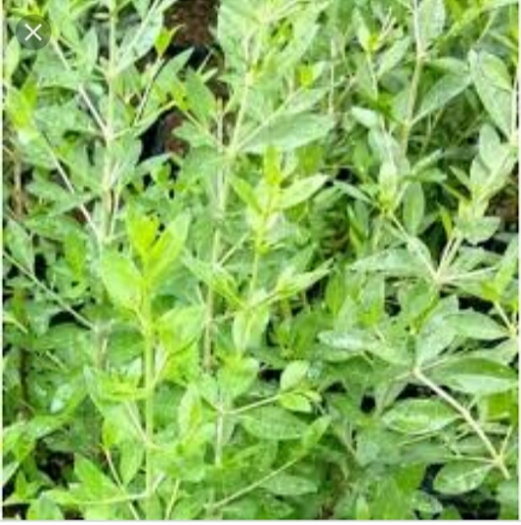
Gambar 1. Tanaman Pacar Kuku (Lawsonia inermis L.)
Klasifikasi tanaman pacar kuku adalah sebagai berikut :
Kingdom :Plantae
Divisio :Magnoliophyta
Class :Magnoliopsida
Order :Myrtales
Family :Lythraceae
Genus :Lawsonia
Species : Lawsonia inermis (Adi dan Hermanu, 2010)

2.1.1 Kandungan Senyawa Kimia Daun Pacar Kuku (Lawsonia inermis L.)
Daun pacar kuku mengandung warna utama yaitu lawson (2-hidrosik, 1,4 naftokuinon) dalam daun kering konsentrasi 1,0-1,4% (Jiny et al., 2010), flavonoid, kumarin dan steroid (Rajwar dan Khatri, 2011). Selain itu, unsur lain yang terkandung adalah asam galat, glukosa, manitol, lemak, resin (2%) dan lendir daun pacar kuku mengandung Ca, Na, K, dan P sebanyak 0,2-4%, Mg kurang dari 0,2%, Cu 0,5%, Zn 1,1%, Fe 15%, sedangkan Mn kurang dari 1,5% (Chaudhary et al., 2010).
Kandungan utama yang dimiliki tanaman pacar kuku yaitu Lawsone. Lawsone merupakan senyawa yang bersifat semipolar dan termasuk golongan senyawa naftokoinon. Senyawa naftokoinon masuk dalam senyawa koinin (Mulangsari & Nurani, 2015). Selain Lawsone daun pacar kuku juga mengandung senyawa kimia seperti flavonoid (luteolin, apigenin dan glikosida), kumarin (esculatin, fraxitin, scopoletin), tanin dan saponin (Zainab et al., 2016). Daun dari tanaman pacar kuku juga mengandung steroid, asam galat, glukosa, menitol, lemak dan resin. Selain itu daun pacar kuku juga mengandung karbohidrat, protein dan senyawa fenolik (Barode et al., 2011). Flavonoid memiliki kerangka dasar karbon yang terdiri dari 15 atom karbon 2 cincin benzana (C6) terikat oleh rantai propana (C3). Selain flavonoid, tanin merupakan salah satu golongan senyawa polifenol yang banyak dijumpai pada tanaman. Tanin merupakan senyawa polifenol dengan berat molekul yang sangat besar yaitu lebih dari 1000 g/mol serta membentuk senyawa kompleks dengan protein.

2.1.2 Manfaat Daun Pacar Kuku (Lawsonia inermis L.)
Daun pacar kuku secara tradisional telah digunakan sebagai pewarna alami, secara farmakologi daun pacar kuku digunakan untuk pengobatan hiperglikemik (Syamsudin et al., 2008). Memiliki aktivitas antimikroba (Das dan Mondal, 2012), efek penyembuhan luka, sitotosik, antioksidan dan antivirus. Secara tradisional bagian daun, bunga dan biji berkhasiat sebagai antipiretik, penyembuhan luka bakar, sembelit, obat diare, dan disentri (Jain et al., 2010). Penelitian yang telah banyak dilakukan membuktikan bahwa ekstrak daun pacar kuku memiliki aktivitas antibakteri yang signifikan terhadap bakteri gram negatif maupun gram positif. Penelitian yang dilakukan (Sarojini et al., 2012) membuktikan bahwa ekstrak aseton daun pacar kuku memiliki aktivitas antibakteri terhadap Escherchia coli (gram negatif) dan Bacillus subtilis (gram positif).

2.2 Uji Toksisitas
Uji toksisitas adalah suatu pengujian pendahuluan untuk mengamati suatu aktivitas farmakologi suatu senyawa. Prinsip uji toksisitas merupakan pengujian terhadap komponen bioaktif selalu bersifat toksik diberikan dengan dosis tinggi dan apabila diberikan dengan dosis rendah maka akan terjadi obat (Fadli dan Yogie, 2015). Toksisitas merupakan istilah dalam toksikologi yang didefinisikan sebagai kemampuan senyawa untuk menyebabkan kerusakan atau injuri. Istilah toksisitas merupakan istilah kualitatif yang terjadi atau tidak terjadinya kerusakan yang tergantung pada jumlah unsur senyawa toksik yang terabsorbsi. Proses pengerusakan ini baru terjadi apabila pada organ target telah menumpuk menjadi satu dalam jumlah yang cukup dari bagian toksik atau metabolitnya, begitu pula hal ini bukan berarti bahwa penumpukan yang tertinggi dari agen toksik itu berada di organ target, tetapi bisa juga ditempat lain. Selanjutnya, untuk sebagian besar senyawa toksik pada konsentrasi yang tinggi dalam tubuh menimbulkan kerusakan yang lebih banyak. Konsentrasi senyawa toksik dalam tubuh merupakan jumlah racun yang dipaparkan, kemudian berkaitan dengan kecepatan absorbsinya, jumlah yang diserap, dan berhungan dengan distribusi, metabolisme maupun ekskresi senyawa toksik tersebut (Mansur, 2008).
Zat atau senyawa asing yang ada dilingkungan dapat terserap ke dalam tubuh secara langsung dan akan mempengaruhi kehidupannya. Uji toksisitas digunakan untuk mengetahui pengaruh racun yang dihasilkan oleh dosis tinggi dari suatu campuran zat kimia pada hewan coba sebagai uji praskrining senyawa bioaktif (Fadli dan Yogie, 2015). Uji toksisitas bertujuan untuk mengetahui kemampuan racun (molekul) yang dapat menimbulkan kerusakan apabila masuk ke dalam tubuh dan lokasi organ yang rendah terhadapnya (Soemirat, 2006).
Uji toksisitas dilakukan untuk mengetahui tingkat keamanan dan bahaya pada zat yang akan diuji. Adapun sumber zat toksik dapat berasal dari bahan alam maupun sintetik. Toksis diukur dengan mengamati kematian hewan coba. Kematian dari hewan coba dianggap sebagai respon dari pengaruh senyawa yang diuji sehingga hubungan dari respon dengan menggunakan kematian jawaban toksis adalah titik awal untuk mempelajari toksisitas (Shahidi, 1994). Setiap zat kimia pada dasarnya bersifat racun tetapi setiap keracunan ditemukan oleh banyak faktor terutama dosis. Setiap zat kimia bila diberikan dengan dosis yang cukup besar akan menimbulkan gejala-gejala toksik. Menurut Meyer et al., (1982), tingkat toksisitas suatu ekstrak adalah sebagai berikut LC₅₀≤ 30 mg/L sangat toksik, LC₅₀≤ 1.000 mg/L toksik, LC₅₀≥ 1000 mg/L tidak toksik. Untuk mengetahui sifat toksisitas ini pertama-tama harus ditemukan pada hewan coba melalui penilitian toksisitas ekstrak daun pacar kuku dengan metode BSLT.

2.3 Ketinggian Tempat Asal Tanaman
2.3.1 Kecamatan Meureubo
Kecamatan Meureubo merupakan kecamatan yang berada di Kabupaten Aceh Barat, dengan luas kecamatan mencapai 112,87 Km² dan persentase luas kabupaten 3,85%, Kecamatan Meureubo berada di antara bukit barisan dan Samudra Hindia dengan ketinggian 8 M dpl, Kecamatan ini terletak di daerah tropis yang memiliki wilayah pesisir dan sebagian lagi wilayah perbukitan (BPS Kabupaten Aceh Barat. 2016.).

    - Kecamatan Kaway XVI
Kecamatan merupakan kecamatan yang berada di Kabupaten Aceh Barat dengan ketinggian rata-rata berada di 21 M di atas permukaan laut dan luas wilayah 510,18 Km^{2.} (BPS Kabupaten Aceh Barat. 2016).

    - Kecamatan Woyla
Kecamatan Woyla merupakan kecamatan yang berada di Kabupaten Aceh Barat memiliki ketinggian 10 M dengan luas daerah 132,60 Km² yang berada disebelah barat (BPS Kabupaten Aceh Barat. 2016).

BAB III
METODELOGI PENELITIAN

3.1 Pelaksanaan Penelitian
Adapun penelitian ini dilaksanakan pada bulan Juni-Juli 2022 di Laboratorium Teknologi Hasil Pertanian, Fakultas Pertanian, Universitas Teuku Umar.
3.2 Bahan dan Alat
3.2.1 Bahan
Bahan yang digunakan dalam penelitian ini adalah daun pacar kuku yang diperoleh dari (Meurebo, Woyla dan Kaway XVI), masing-masing sebanyak 50 gram, telur Artemia salina Leach 20 gram, alkohol 70%, akuades, HCL 1 N, air, HCL pekat, serbuk Magnesium, FeCl3, dan garam aquarium.
3.2.2 Alat
Alat yang digunakan dalam penelitian ini terdiri dari timbangan analitik, corong kaca, saringan, oven, blender, aluminium foil, tabung reaksi, erlenmeyer, pipet tetes, botol vial, gelas ukur, gelas piala, hot plate, spatula, mikropipet, pipet ukur dan kertas saring.

  - Rancangan Percobaan
Rancangan percobaan yang digunakan dalam penelitian ini menggunakan eksperimen dengan menggunakan uji fitokimia dan metode Brine Shrimp Lethality Test (BSLT) 1 faktor (tempat tumbuh) dengan taraf 3 yaitu Kecamatan Meurebo, Woyla dan Kaway XVI dengan 6 kali ulangan.

3.4 Metode Penelitian
Penelitian terdiri dari pembuatan simplisia, pembuatan ekstrak, uji fitokimia dan uji toksisitas.

    - Pembuatan Simplisia
Daun pacar kuku yang sesuai dengan perlakuan kemudian dicuci dan ditimbang, kemudian dikeringkan dengan oven pada suhu 55ºC selama 12 jam. Simplisia yang diperoleh kemudian diserbukkan dengan blender dengan kecepatan maksimum dan diayak dengan pengayak 80 mesh (Satong et al., 2011)
3.4.2 Pembuatan ekstrak
Pembuatan ekstrak daun pacar kuku dilakukan melalui proses ekstraksi dengan metode maserasi. Serbuk simplisia dari daerah Woyla sebesar 16,00 gram, daerah Kaway XVI sebesar 15,67 gram dan dari daerah Meurebo sebesar 14,50 gram dimasukan ke dalam bejana kemudian direndam dengan alkohol 70% sebanyak 100 mL, didiamkan selama 24 jam dengan sekali diaduk. Kemudian filtrat disaring untuk memperoleh ekstrak cair. Ekstrak cair dipekatkan pelarutnya dengan oven sehingga diperoleh ekstrak kental dan dihitung hasil rendemen yang dihasilkan (Praptiwi, 2010).

3.4.3 Uji Fitokimia
- Uji Saponin
Sebanyak 50 mg ekstrak dimasukan ke dalam tabung reaksi, ditambahkan 10 mL air kemudian kocok selama 1 menit. Setelah itu ditambahkan 2 tetes HCL 1 N. Adanya saponin ditunjukan dengan terbentuknya busa yang tetap stabil selama 7 menit (Harborne, 1996).
- Uji Flavonoid
Ekstrak ditimbang sebanyak 50 mg dan ditambahkan air panas sebanyak 100 mL kemudian didinginkan selama 5 menit dan disaring. 0,05 mg serbuk magnesium ditambahkan kedalam filtrat sebanyak 5 mL dan 1 mL HCL pekat, kemudian dikocok dengan kuat. Warna merah mengental yang terbentuk menunjukan adanya senyawa flavonoid (Harborne, 1996).
- Uji Tanin
Ekstrak ditimbang sebanyak 50 mg dilarutkan dalam 2 mL air kemudian ditambahkan 2 tetes larutan FeCl₃ 1%. Adanya tanin ditunjukkan dengan terbentuknya warna biru kehitaman dan hijau kehitaman (Harborne, 1996).

3.5 Pelaksanaan Uji Toksisitas
- Pembuatan Larutan Induk Untuk Uji Toksisitas
Masing-masing fraksi dibuat larutan induk 2000 ppm yaitu dengan melarutkan 2 gram sampel dalam 1000 mL larutan garam. Larutan induk tersebut kemudian dibuat menjadi larutan berbagai konsentrasi yaitu 1000 ppm, 100 ppm dan 10 ppm dan 0 ppm (Ratu dan Wirasti, 2018).
- Penetasan Larva Udang
Langkah selanjutnya dalam uji toksisitas dengan metode BSLT adalah penetasan larva udang. Penetasan telur dilakukan dalam wadah aquarium yang berbentuk kotak dengan panjang 40 cm, lebar 20 cm dan tinggi 20 cm. Media yang digunakan untuk meneteskan larva udang adalah larutan garam. Kadar oksigen yang diperlukan selama penetesan harus lebih dari 3 mg/L, oleh karena itu media larutan garam harus diberi udara dengan aerator. Dalam waktu 24-36 jam, biasanya telur-telur sudah menetas menjadi larva yang disebut nauplii. Nauplii aktif yang berumur 48 jam digunakan sebagai hewan uji dalam percobaan (Ningdyah et al., 2015).
- Prosedur Uji Toksisitas Dengan Metode BSLT
Uji toksisitas ekstrak daun pacar kuku dengan metode BSLT. Pengujian toksisitas ekstrak daun pacar kuku dilakukan dengan mengunakan larutan uji dengan konsentrasi 0, 10, 100 dan 1000 ppm yang telah diencerkan dari larutan induk menggunakan larutan garam. Pengujian dilakukan pada konsentrasi 0, 10, 100, dan 1000 ppm serta larutan kontrol berisi air larutan garam. Perlakuan dilakukan pada masing-masing larutan uji dengan memasukan sebanyak 1 mL sampel ke masing-masing botol vial dengan 3 kali pengulangan dalam setiap konsentrasi sampel. Larutan uji yang terdapat di dalam botol vial diuapkan larutan garam sampai kering. Penguapan ini bertujuan agar larva Artemia salina Leach tidak mati karna pengaruh larutan garam tersebut. Setelah larutan dimasukan 10 ekor larva Artemia salina Leach ke dalam botol vial larutan uji. Setelah dilakukan pengamatan 24 jam kemudian tingkat toksisitas ditentukan dengan menghitung jumlah larva yang mati. Kriteria standar untuk menilai kematian larva udang adalah bila larva udang tidak menunjukan pergerakan selama beberapa detik observasi (Carballo. 2002). Hasil uji toksisitas adalah fraksi paling aktif yang diperkirakan mengandung senyawa aktif yang menentukan khasiat daun pacar kuku. Fraksi paling aktif adalah fraksi yang memiliki harga LC₅₀ paling rendah karena konsentrasi rendah sudah dapat mematikan 50% hewan uji.
Brine Shrimp Lethality Test merupakan salah satu metode pengujian awal
aktivitas antikanker suatu senyawa dengan menggunakan hewan uji Artemia
salina selama 24 jam. Uji toksisitas akut dengan hewan uji Artemia ini dapat digunakan sebagai uji pendahuluan pada penelitian yang mengarahkan pada uji sitotoksik karena ada kaitannya antara uji tosiksitas akut dengan uji sitotoksik jika harga LC₅₀ dari uji toksisitas akut lebih kecil dari 1000 μg/ml. Parameter yang digunakan untuk menunjukkan adanya aktivitas biologis suatu senyawa pada Artemia adalah kematian (Meyer et al., 1982).
Tingkat toksisitas dari ekstrak dapat ditentukan dengan melihat nilai LC₅₀. Nilai LC₅₀ dihitung dengan analisis probit dari persentase data kematian larva artemia dikonversikan ke nilai probit untuk menghitung harga LC₅₀. Apabila harga LC₅₀ <1000 μg/ml maka senyawa dapat dikatakan toksik. Apabila pengujian dengan larva Artemia menghasilkan harga LC₅₀<1000 μg/ml maka dapat dilanjutkan dengan pengujian antikanker menggunakan biakan sel kanker. Cara ini akan menghemat waktu dan biaya penelitian (Meyer et al., 1982).

3.6 Teknik Pengumpulan Data
Data yang dikumpulkan adalah data primer yang didapatkan dari prosedur uji toksisitas diketahui data larva Artemia sallina yang mati pada setiap fraksi, pada setiap konsentrasi, dan pada semua pengulangan. Jumlah total kematian dihitung dengan menjumlahkan larva yang mati pada setiap konsentrasi pada semua pengulangan. Persentase kematian larva diperoleh dengan cara membagi jumlah total kematian larva pada konsentrasi yang sama dengan jumlah total larva awal dikali 100%.

3.7 Analisi Data
Data hasil penelitian akan di olah dan disajikan dalam bentuk tabel. Untuk menentuan nilai LC₅₀ menggunakan metode analisis probit SPSS.
BAB 1V
HASIL DAN PEMBAHASAN

4.1 Pembuatan Simplisia
Simplisia adalah bahan alami yang digunakan untuk obat dan belum mengalami perubahan proses apapun dan umumnya berbentuk bahan yang telah dikeringkan. Dalam penelitian ini, pengambilan sampel daun pacar kuku diperoleh dari tiga kecamatan, yakni Woyla, Kaway XVI dan Meurebo. Daun pacar kuku kemudian ditimbang sebanyak 50 gram, lalu dikeringkan dengan oven pada suhu 55ºC selama 12 jam. Proses pengeringan sangat penting dalam pembuatan simplisia, karena dengan berkurangnya kadar air dan menghentikan reaksi enzimatis akan dapat mencengah penurunan mutu dan kerusakan simplisia. Hasil pengeringan kemudian dihaluskan dan diayak dengan pengayak 80 mash sehingga menghasilkan serbuk yang halus dengan ukuran yang homogen. Serbuk yang halus akan lebih mudah diekstraksi karena luas permukaan serbuk simplisia yang bersentuhan dengan cairan. Serbuk simplisia yang dihasilkan berwarna hijau kecoklatan. Adapun serbuk simplisia yang diperoleh dapat dilihat pada Gambar 2.
Meurebo Kaway XVI Woyla
Gambar 2. Serbuk simplisia daun pacar kuku

  - Hasil Ekstraksi
Serbuk simplisia daun pacar kuku diekstraksi dengan metode maserasi. Prinsip ekstraksi maserasi adalah penyaringan zat aktif yang dilakukan dengan cara merendam serbuk simplisia kedalam erlemeyer kemudian dimaserasi dengan alkohol 70% sebanyak 100 mL diaduk secara berkala. Hasil rendaman disaring dengan kertas saring dan corong kaca, kemudian ampasnya dimaserasi kembali dengan jumlah alkohol yang sama selama 8 hari. Hasil maserasi diuapkan dengan oven pada suhu 70ºC selama 12 hari sehingga diperoleh ekstrak kental. Hasil ekstraksi daun pacar kuku dari setiap daerah dengan yang diekstrak menggunakan pelarut alkohol 70% ditampilkan pada Gambar 3. Hasil rendemen ekstrak ditampilkan pada Tabel 1.
Woyla Kaway XVI Meurebo
Gambar 3. Ekstrak kental daun pacar kuku

Tabel 1. Hasil Ekstraksi Daun Pacar Kuku
Asal Sampel | Rata-rata Berat Simplisia (g) | Rata-rata Berat Ekstrak (g) | Rata-rata Rendemen (%)
Woyla | 16.00 ± 0.00 | 12.00 ± 0.00 | 75.00 ± 0.00
Kaway XVI | 15.67 ± 1.03 | 11.67 ± 1.03 | 74.33 ± 1.03
Meurebo | 14.50 ± 1.67 | 10.50 ± 1.67 | 72.00 ± 1.67

Ekstrak daun pacar kuku memiliki rendemen ekstrak alkohol sebesar 75,00% dari daerah Woyla, sedangkan dari daerah Kway XVI memiliki rendemen 74,33% dan dari daerah Meurebo memiliki rendemen sebesar 72,00%. Dari hasil ekstraksi diatas memiliki rata-rata berat simplisia, rata-rata berat ekstrak dan rendemen yang berbeda dikarenakan bedanya kadar air disetiap sampel, dimana dari daerah meurebo memiliki nilai yang paling rendah karena kadar air dari daerah Meurebo lebih sedikit dibandingkan dari daerah Woyla dan Kaway XVI.

  - Hasil Uji Fitokimia
Uji fitokimia adalah uji pendahuluan yang dilakukan untuk mengetahui kandungan senyawa metabolit sekunder yang terdapat dalam ekstrak daun pacar kuku. Golongan senyawa metabolit sekunder yang di uji adalah saponin, flavonoid dan tanin. Adapun hasil uji fitokimia ekstrak daun pacar kuku dapat dilihat pada tabel 2.
Tabel 2. Hasil Uji Fitokimia
Asal Daerah | Jenis Senyawa | Hasil | Gambar | Keterangan
Woyla | Saponin | Terbentuk Busa | 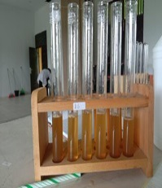 | +
 | Flavonoid | Berwarna Kuning | 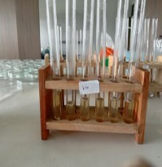 | +
 | Tanin | Biru Kehitaman | 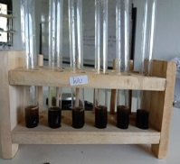 | +
Kaway XVI | Saponin | Terbentuk Busa | 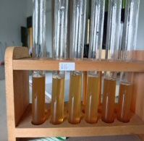 | +
 | Flavonoid | Berwarna Kuning | 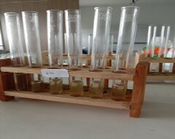 | +
 | Tanin | Biru Kehitaman | 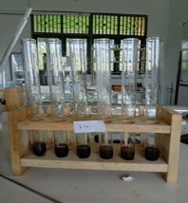 | +
Meurebo | Saponin | Terbentuk Busa | 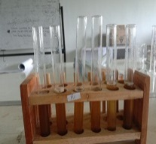 | +
 | Flavonoid | Berwarna Kuning | 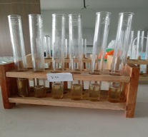 | +
 | Tanin | Biru Kehitaman | 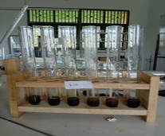 | +
Keterangan: (+) positif terdapat senyawa bioaktif
- Hasil uji saponin
Hasil uji saponin dari sampel daun pacar kuku menunjukan hasil positif yang ditandai dengan pereaksi akuades menunjukan uji positif yaitu terbentuknya busa yang konsisten selama 7 menit. Menurut Prihatna (2001), saponin memiliki karakteristik berupa buih, sehingga ketika direaksikan dengan air dan dikocok maka akan terbentuk buih yang dapat bertahan lama. Saponin mudah larut dalam air dan tidak larut dalam eter dan memiliki rasa pahit yang menusuk.
- Hasil uji flavonoid
Uji flavonoid yang dilakukan dengan menambahkan serbuk Mg dan HCL pekat sehingga menghasilkan warna kuning akibat reduksi dengan magnesium dan HCL pekat. Dari hasil pengujian diperoleh bahwa ekstrak akuades positif mengandung flavonoid. Flavonoid adalah senyawa yang berperan sebagai faktor pertahanan alam, seperti mencegah serangan bakteri, yang ditemukan pada sebagian besar tumbuhan. Cahyadi (2009) dalam penelitiannya menyatakan bahwa flavonoid berfungsi sebagai antimikroba, dan diduga dapat bersifat toksik pada kadar tertentu. Hasil penelitian yang dilakukan Novianti, (2016) uji kualitatif terhadap ekstrak daun pacar kuku dimaksudkan untuk memastikan bahwa dalam ekstrak tersebut terkandung senyawa metabolit sekunder flavonoid. Terjadinya perubahan warna menjadi kuning setelah ditambahkan pereaksi serbuk magnesium mengandung senyawa flavonoid.
- Hasil uji tanin
Hasil uji tanin dari sampel ekstrak daun pacar kuku hasil ekstraksi akuades pereaksi FeCL₃ menunjukan uji positif yaitu warna larutan menjadi biru kehitaman. Hashem dan El-kiey, (2002) yang menyatakan terdapat senyawa tanin yang memiliki aktivitas antibakteri dengan cara mengadakan komplek hidrofibik dengan protein, menginaktivasi adsenin, enzim dan protein transport dinding sel sehingga mengganggu pertumbuhan mikroorganisme.

  - Uji Toksistas dengan metode Brine Shrimp Lethality Test (BSLT)
Beberapa jenis senyawa metabolit sekunder dapat diketahui keberadaannya dengan menggunakan metode pendekatan skrining fitokimia. Senyawa metabolit sekunder yang diduga memiliki aktivitas antikanker, dilakukan penelitian terlebih dahulu pada hewan uji larva Artemia salina dengan menerapkan metode BSLT (Brine Shrimp Letality Test). Metode ini digunakan untuk menemukan beberapa jenis senyawa baru yang memiliki efek farmakologi (Meyer et al., 2003).
Senyawa metabolit sekunder tersebut penting diketahui dengan uji fitokimia untuk mengisolasi senyawa-senyawa didalamnya, sedangkan uji toksisitas dilakukan untuk mencegah terjadinya efek yang merugikan, dan untuk memaparkan adanya efek toksik serta menilai batas keamanan dalam kaitannya dengan penggunaan suatu senyawa (N.H Ismail et al., 2007). Uji toksisitas dilakukan untuk mengetahui aktivitas toksik pada suatu sampel yang digunakan sebagai tahapan awal senyawa yang berpotensi memiliki aktivitas. Parameter yang digunakan adalah tingkat kematian udang Artemia salina.
Hasil pengamatan menunjukan bahwa tingkat kematikan larva Artemia salina pada berbagai konsentrasi perlakuan ekstrak daun pacar kuku dan nilai LC₅₀ dari hasil uji BSLT mempunyai nilai rata-rata jumlah kematian dan persen kematian yang berbeda. Berdasarkan hasil pengamatan BSLT dapat diketahui bahwa berbagai konsentrasi ekstrak daun pacar kuku memperlihatkan pengaruh yang berbeda terhadap kematian larva Artemia salina. Untuk mempermudah pengamatan tentang pengaruh berbagai konsentrasi ekstrak terhadap persentase kematian larva Artemia salina dapat dilihat pada tabel 3 hubungan antara konsentasi ekstrak daun pacar kuku dengan tingkat mortalitas Artemia salina.

Tabel 3. Hasil uji BSLT dari beberapa konsentrasi ekstrak daun pacar kuku
 | Asal Sampel | Konsentasi mg/L | Akumulasi Hidup | Akumulasi Mati | Mortalitas (%) | LC₅₀
 | Woyla | 0 | 180 | 0 | 0 | 150,228
 |  | 10 | 156 | 24 | 13,33
 |  | 100 | 119 | 61 | 33,89
 |  | 1000 | 0 | 180 | 100
 | Kaway XVI | 0 | 180 | 0 | 0 | 173,142
 |  | 10 | 156 | 24 | 13,33
 |  | 100 | 122 | 58 | 32,22
 |  | 1000 | 1 | 179 | 99,44
Meurebo |  | 0 | 180 | 0 | 0 | 159,492
 |  | 10 | 160 | 20 | 11,11
 |  | 100 | 127 | 53 | 29,44
 |  | 1000 | 0 | 180 | 100

Tingkat kematian larva tidak hanya dipengaruhi oleh komponen kimia yang terkandung di dalamnya tetapi erat hubungannya dengan konsentrasi larutan terhadap larva Artemia salina. Konsentrasi yang digunakan dalam penelitian ini adalah 0 mg/L, 10 mg/L, 100 mg/L dan 1000 mg/L. Pada konsentrasi 0 - 1000 mg/L ekstrak daun pacar kuku yang berasal dari daerah Woyla didapatkan persentase kematian larva Artemia salina sebesar 0%, 13,33%, 33,89% dan 100%, kemudian konsentrasi 0 - 1000mg/L ekstrak daun pacar kuku dari daerah Kaway XVI didapatkan persentase kematian larva Artemia salina sebesar 0%, 13,33%, 32,33% dan 99,44%, sedangkan pada konsentrasi 0 – 1000 mg/L ekstrak daun pacar kuku dari daerah Meurebo didapatkan persentase kematian larva Artemia salina sebesar 0%, 11,11%, 29,44% dan 100%.
Analisi probit menunjukkan bahwa konsentrasi ekstrak daun pacar kuku dari daerah Woyla memberikan efek toksik populasi larva Artemia salina dengan nilai LC₅₀ 150,228 mg/L, kemudian dari daerah Kaway XVI memberikan efek toksik populasi larva Artemia salina dengan nilai LC₅₀ 173,142 mg/L, dan dari daerah Meurebo memberikan efek toksik dengan populasi larva Artemia salina dengan nilai LC₅₀ 159,492 mg/L, dari ketiga daerah tersebut nilai probit yang paling toksik berada di daerah Kaway XVI, dikarenakan disetiap daerah berbeda ketinggiannya yang dimana dari daerah Meurebo memiliki ketinggian 8 M, dari daerah Kaway XVI memiliki ketinggian rata-rata 21 M dari permukaan laut dan dari daerah Woyla memiliki ketinggian sekitar 10 M di atas permukaan laut, semakin tinggi suatu daerah maka akan sematin tingkat toksisitasnya, dalam penelitian ini konsentrasi yang aman digunakan sebagai obat pada konsentrasi 100mg/L dan mulai toksik dari konsentrasi 150 mg/L. Ekstrak daun pacar kuku memiliki efektifitas sebagai antiiflamasi dan dosis yang efektif ekstrak daun pacar kuku sebagai antiiflamasi adalah 100 mg/L (Caudhary, 2010). Berdasarkan nilai LC₅₀ ekstrak daun pacar kuku bersifat toksik dikarenakan nilai LC₅₀ berada lebih rendah dari 1000 mg/L. Menurut Meyer et al., (1982), tingkat toksisitas suatu ekstrak adalah sebagai berikut LC₅₀≤ 30 mg/L sangat toksik, LC₅₀≤ 1.000 mg/L toksik, LC₅₀≥ 1000 mg/L tidak toksik. Menurut Ningdyah et al. (2015) tinggi rendahnya kematian larva berbanding terbalik dengan nilai LC₅₀. Ketika nilai LC₅₀ besar maka tingkat kematian larva akan semakin rendah begitu juga sebaliknya.
Berdasarkan kosentrasi larutan uji yang digunakan, diperoleh konsentrasi yang berbeda dapat mempengaruhi tingkat toksisitas suatu bahan. Konsentrasi yang berbeda pada setiap botol uji memiliki jumlah kematian larva Artemia salina yang berbeda. Hasil uji BSLT konsentrasi 1000 mg/L menyebabkan rata-rata kematian tertinggi, sedangkan pada konsentrasi 0 mg/L tidak ada satupun larva yang ditemukan mati. Hal tersebut menunjukan bahwa setiap konsentrasi memiliki pengaruh yang berbeda pada kematian larva Artemia salina. Semakin tinggi konsentasi ekstrak maka semakin tinggi pula jumlah kematian larva Artemia salina. Menuru Harbone (1994) menyatakan bahwa semakin tinggi konsentasi ekstrak maka sifat toksiknya akan semakin tinggi.
Kosentrasi ekstrak daun pacar kuku yang paling toksik dapat dilihat dari kemampuannya yang menyebabkan banyak kematian pada hewan uji. Hal ini menunjukan bahwa secara berturut-turut konsentrasi yang paling toksik berdasarkan nilai LC₅₀ selama 24 jam adalah konsentrasi ekstrak 1000 mg/L.

BAB V
KESIMPULAN DAN SARAN

5.1 Kesimpulan
Adapun kesimpulan yang dapat diperoleh dari penelitian ini adalah:
- Ekstrak daun pacar kuku dari daerah Woyla, Kaway XVI dan daerah Meurebo mengandung saponin, flavonoid dan tanin.
- Ekstrak daun pacar kuku dari daerah Woyla memiliki nilai LC₅₀ sebesar 150,228, dari daerah Kaway XVI memiliki nilai LC₅₀ sebesar 173,142 dan dari daerah Meurebo memiliki nilai LC₅₀ sebesar 159,492.
- Ekstrak daun pacar kuku yang paling toksik berada di daerah Kaway XVI dengan tingkat toksistas LC₅₀ sebesar 173,142.

5.2 Saran
Perlu dilakukan penelitian lebih lanjut untuk mengetahui kandungan senyawa fitokimia dan toksisitas ekstrak daun pacar kuku dan senyawa metabolit sekunder yang lainnya.

DAFTAR PUSTAKA

Adi, Hermanu. 2010. Daya Antibakteri Ekstrak Daun Pacar Kuku (Lawsonia inermis) Terhadap Isolasi Klinis Streptococcus B hemolyticus Dari Penderita Tonsilo Faringitis. Skripsi. Fakultas Kedokteran Universitas Sebelas Maret. Surakarta.
Arun, P., Purushotham, K.G., Jayarani, J.J. & kumari, V., 2010, In vitro
Antibacterial activity and Flavonoid contents of Lawsonia inermis (Henna), International Journal of Pharmtech Research, 2 (2), 1178-118.
BPS Badan Pusat Statisti Kabupaten Aceh Barat. 2016. Statistik Daerah KecamatanWoyla2016.http://acehbaratkab.bps.go.id/publication/2016/09/26/c37f06cf72a24286ff765cfd/ statistic-daerah-kecamatan-Woyla-2016. Html (18/11/2022).
BPS Badan Pusat Statisti Kabupaten Aceh Barat. 2016. Statistik Daerah KecamatanKawaiXVI2016.http://acehbaratkab.bps.go.id/publication/2016/09/26/c37f06cf72a24286ff765cfd/ statistic-daerah-kecamatan-Woyla-2016. Html (18/11/2022).
BPS Badan Pusat Statisti Kabupaten Aceh Barat. 2016. Statistik Daerah KecamatanMeurebo2016.http://acehbaratkab.bps.go.id/publication/2016/09/26/c37f06cf72a24286ff765cfd/ statistic-daerah-kecamatan-Woyla-2016. Html (18/11/2022).
Barode, A.A., Kale, B.N. & Shete, R.V ., 2011,A Phytpoharmocological Review on Lawsonia inermis (Linn), International Jurnal of Pharmacy & Life Science, 2, 536-541.
Cahyadi, R. 2009. Uji toksisitas akut ektrak etanol buah pare (Momordica charantia L) Terhadap larva Artemia salina Leach dengan metode Brine shrimp leyhality test (BSLT). Universitas Dipenogoro Repository. 5: 1-8.
Carballo JL, Hernandez Inda ZL, Perez P, Graraloz MD. 2002 Comparison Bertween Two Brine Shrimp Assays to Detec in Vitro Cytotoxicity in Marine Natural Product. BMC Biotecnology. Vol 2: 1472-6570.
Chaudhary, G., Goyal, S. & Poonia, P., 2010. Lawsonia inermis Linnaeus: A
Phytopharmacological Review, International Journal of Pharmaceutical
Sciences and Drug Research, 2 (2), 91-98.
Das, P.K. & Mondal, A.K., 2012, Studies on Traditional ‘Mehendi’ used as
Herbal Colour with Special References to its Antimicrobial Activity and
Pigment Profile by TLC, International Journal of Science and Nature, 3 (4), 799-804.
Fadli, Muhammad Yogie. 2015. Uji Toksisitas Ekatrak Etanol Daun Sambung Nyawa (gynura procumben (lour). Merr) Terhadap Gambaran Histopatologi Lambung Pada Tikus Galur Sprague dawley. Penelitian Fakultas Kedokteran Universitas Lampung.
Harborne, J. B. 1996 Metode Fitokimia, Penentuan Cara Modren Menganalisis Tumbuhan, Penerjemah: K. Padmawinata dan I. Soediro. Terbitan ke-2. ITB. Bandung.
Hashem, F.M. & El-Kiey, M.A. 2002. Nigella sativa seeds of Egypt. Journal of Pharmaceutical Sceinces, 3 (1): 121-133
Jain, V.C., Shah, D.P., Sonani, N.G., Dhakara, S. & Patel N.M., 2010,
Pharmacognostical and Preliminary Phytochemical Investigation of
Lawsonia Inermis L. Leaf, Science and Research, 55 (2), 127-133.
Jiny, V.K., Shilvipriya, K.S., Resmi S. & Jolly, C.I., 2010, Lawsonia Inermis
(Henna): A Natural Dye of Various Therapeutic Uses, 1 (1).
Kristanti, A. N., N. S. Aminah., M. Tanjung dan B. Kurniadi. 2008. Buku Ajaran Fitokimia. Surabaya: Jurusan Kimia Laboratorium Kimia Organik FMIPA Universitas Airlangga. P. 47.
Laily AN, Suranto, Sugiyarto. 2012. Characteristices of Caricapubescens of Dieng Plateau Central Java according to its morphology, antioxsidant and protein pattern. Nusantara Bioscience 4 No. 1, halaman 16-21.
Lasmin, Yulia Kirana, 2016. Penelitian “Pengaruh Pigmen Warna Dari Daun Pacar Kuku (Lawsonia inermis L) Terhadapa Efisiensi Dye Sensitized Solar Cell (DSSC)’’ Makasar. Universitas Islam Negeri Alauddin Makasar.
Mansur, 2008. Toksikologi dan Distribusi agent Toksik Editi 2. UI Press: Jakarta
Meyer, B. N., N. R. Ferigni., J. E. Putnam., L. B. Jacobson., & D. E. Nichol. 2003
Brine Shrimp : A Convenient General Bioassay for Active Plant Constituent. Plant Med. 45 : 31-34.
Meyer B.N., Ferrigni, N.R., Putnam, J.E., Jacobsen, L.B., Nichols, D.E., and
McLaughlin, J.L., 1982, Brine Shirmp: A Convenient General Bioassay
for Active Plant Constiatuents, Planta Medica, 31-34
Mulangsari, D. A. K., & Nurani, L. H. 2015. Aktifitas antifungi fraksi etil asetat
ekstrak daun pacar kuku terhadap candida albicans resisten Flukonazol.
Media Farmasi, 12(1), 46–56.
Nawangsari. 2006. Tanaman berkhasiat indonesia. Bogor: IPB Press.
Nichola, Austen, J. Walker Heather, Ann Lake Janice, K. Phoenix Gareth, and Drummond Cameron Duncan. 2019. “No Title.” Plan Sci, https://doi.org/10.3389/Fpls.2019.01463.
Ningdyah, AW., Alimuddin AH., Jayuska A. 2015 Uji Toksisitas dengan Metode BSLT (Brine Shrimp Lethality Test) Terhadap Hasil Fraksinasi Ekstrak Kulit Buah Tampoi (Beccaurea macrocarpa). JKK. Vol 4(1), Hal. 75-83. Universitas Tanjungpura. ISSN 2303-1077.
N.H. Ismail, Jaafar, F.M., C.P. Osman, & K. Awang. 2007. Analysis of essential oils of leaves, stems, flowers and rhizomes of Etlingera eletior (Jack) RM Smith. Malaysian J Anal Sci 11:269-273.
Novianti, D. 2016. “Pengaruh Cara Pengeringan Terhadap Kadar Flavonoid Simplisia Daun Singkil (Premna corymbosa Rottl & Wild)”. Karya Tulis Ilmia. Akademi Farmasi Samarinda.
Praptiwi., dan M. Poeloengan. 2010. Uji Aktivitas Antibakteri Ekstrak Kulit Buah Manggis. Media Litbag Kesehatan Volume XX Nomor 2.
Prihatna, K. 2001 Saponin untuk Pembasmi Hama Udang. Penelitian perkebunan Gambung. Bandung.
Rajwar, S. & Kantri, P., 2011, Pharmacognostic & Phytochemical Studies on
Various Plant Parts of Lawsonia inermis (Henna), Asian Journal of
Pharmaceutical Sciences and Clinical Research, 1 (3) 22-40.
Ratu AP. dan Wirasti, (2018) Uji Toksisitas Daun Beluntas (Pluchea indica Less), Daun Kemangi (Ocimun basalicum L) Kulit Biji Jengkol (Atchidendron Pauciflorum) dan Kulit Rimpang Kencur (Kaempferia galangal Linn) dengan metode Brine Shrimp Lethality Test (BSLT). Jurnal Farmasi Sains dan Praktis, Vol.IV, No.2, Oktober 2018. Pekalongan: Stikes Muhammadiyah pekalongan.
Sarojini, N., Kanti, C.C., Manjari, S.A., Kumari, S.U. & Priyanka, J., 2012, In
Vitro Antibacterial Activities of Lawsonia inermis Leaf Extracts,
International Research Journal of Pharmacy, 3 (7), 195-197.
Satong-uan, W., R. Assawarachan dan A. Noomhorm. 2011. Influence of Drying Temperature and Extraction Methods on a-Mangostin in Mangosteen Pericarp. J Sci Food Eng 1. PP: 85-92.
Shahidi and Botta. 1994.Seafoods Chemiatry, Processing Technology and Quality. London:Blackie Academic Professional.
Soemirat, J. 2006 Toksikologi Lingkaran. Yogyakarta: Gadjah Mada Universitas Press.
Suriawira, U. 2009. Obat Mujarab Dalam Pekarangan Rumah. Papan Sinar Jakarta.
Syamsudin, Inawati, & Winarno, H., 2008, The Effect of Inai (Lawsonia inermis
Linn.) Leaves Extracts on Blood Sugar Level: an Experimental Study,
Research Journal of Pharmacology, 2 (2), 20-23.
Wardhani, L.K., Sulistyani, N. 2012. Uji Aktivitas Antibakteri Ekstrak Etil Asetat Daun Binahong (Anredera scandes (L.) Moq) Terhadap Shigella flexneri Beserta Profil Kromatografi Lapis Tipis. Jurnal Ilmiah Kefarmasian, Vol 2, No 11-16.
Zainab, Sulistyani, dan N., Anisaningrum, 2016, Penetapan Parameter Standarisasi Non Spesifik dan Spesifik Ekstrak Daun Pacar Kuku, Penetapan Parameter Standarisasi, 13(2):212-226.
Zubardiah, L., Nurul, D. & Auekari, I. (2008). Khasiat Daun Lawsonia Inermis Linn Sebagai Obat Tradisisonal Antibakteri. Skripsi, Fakultas Kedoktoran Gigi Universitas Indonesia, Jakarta.

LAMPIRAN

- Lampiran Dalam Proses Penelitian
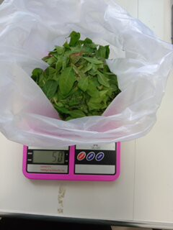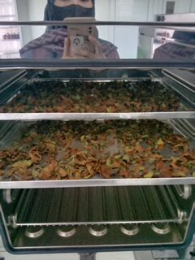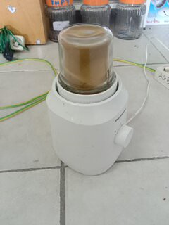
Sampel pengeringan Sampel Blender Sampel
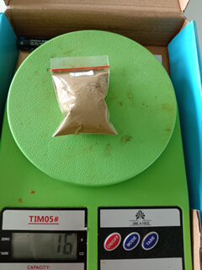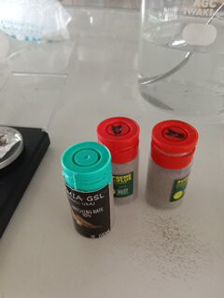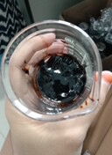
Penimbangan Sampel Udang Artemia Ekstrak Kental
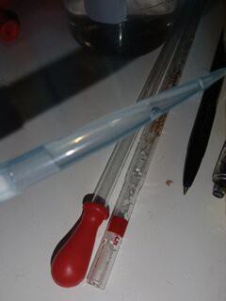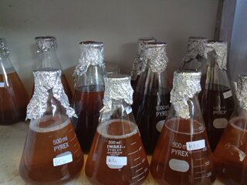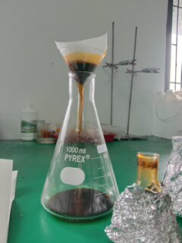
Pengambilan Larva Hasil Maserasi Penyaringan
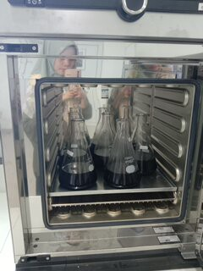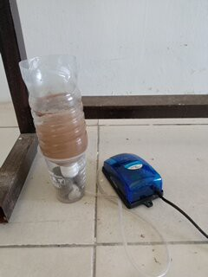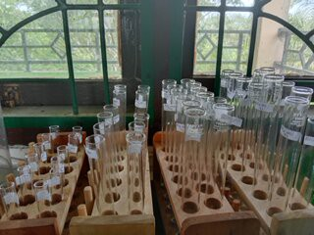
Pengentalan Penetasan Larva Pengamatan Larva
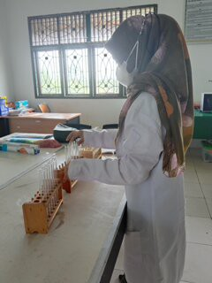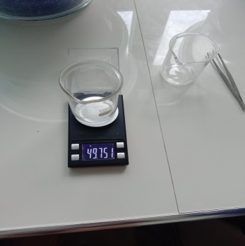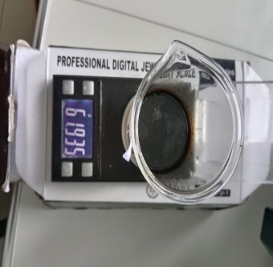
Penambahan Asam Klorida Penimbangan Alat Penimbangan Ekstrat
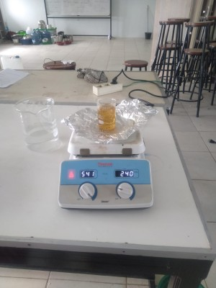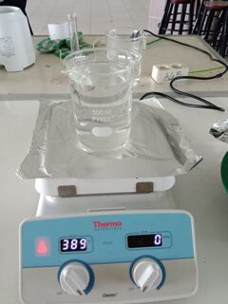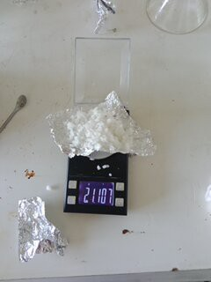
Pemanasan Ekstrak+akuades Pemanasan Akuades Penimbangan Garam
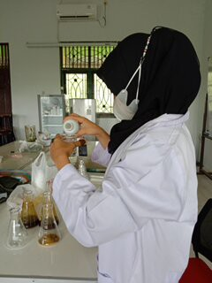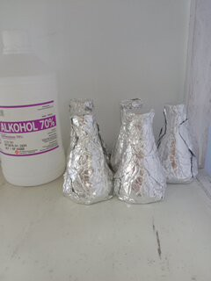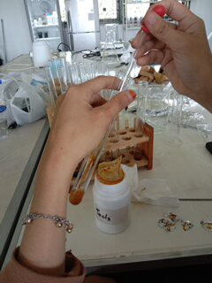
Simplisia + akuades Maserasi Ekstrak + HCL
- Hasil Uji fitokimia
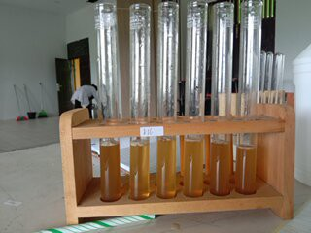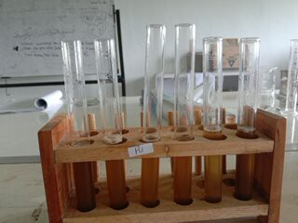
Positif Saponin (Woyla) Positif Saponin (Meurebo)
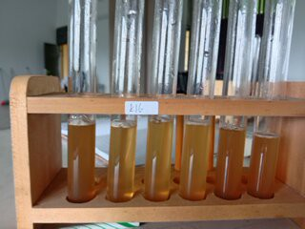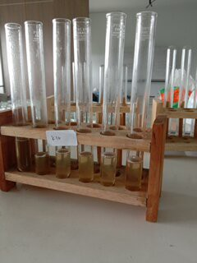
Positif Saponin (Kaway XVI) Positif Flavonoid (Kaway XVI)
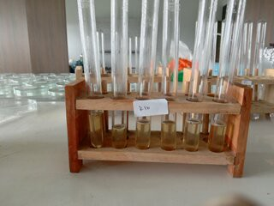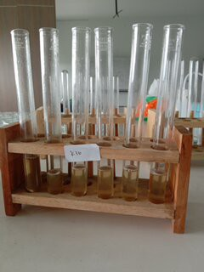
Positif Flavonoid (Woyla) Positif Flavonoid (Meurebo)
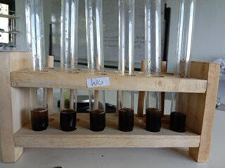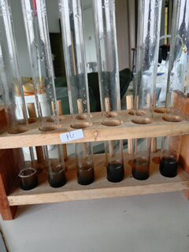
Positif Tanin (Wayla) Positif Tanin (Meurebo)
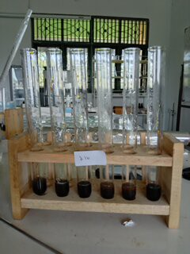
Positif Tanin (Kaway XVI)
- Lampiran Data Woyla
 | Number | Dosis | Number of Subjects | Observed Responses | Expected Responses | Residual | Probability
PROBIT | 1 | 1.000 | 10 | 2 | 1.345 | .655 | .135
 | 2 | 1.000 | 10 | 2 | 1.345 | .655 | .135
 | 3 | 1.000 | 10 | 2 | 1.345 | .655 | .135
 | 4 | 1.000 | 10 | 1 | 1.345 | -.345 | .135
 | 5 | 1.000 | 10 | 1 | 1.345 | -.345 | .135
 | 6 | 1.000 | 10 | 1 | 1.345 | -.345 | .135
 | 7 | 1.000 | 10 | 2 | 1.345 | .655 | .135
 | 8 | 1.000 | 10 | 1 | 1.345 | -.345 | .135
 | 9 | 1.000 | 10 | 2 | 1.345 | .655 | .135
 | 10 | 1.000 | 10 | 1 | 1.345 | -.345 | .135
 | 11 | 1.000 | 10 | 1 | 1.345 | -.345 | .135
 | 12 | 1.000 | 10 | 1 | 1.345 | -.345 | .135
 | 13 | 1.000 | 10 | 1 | 1.345 | -.345 | .135
 | 14 | 1.000 | 10 | 1 | 1.345 | -.345 | .135
 | 15 | 1.000 | 10 | 2 | 1.345 | .655 | .135
 | 16 | 1.000 | 10 | 1 | 1.345 | -.345 | .135
 | 17 | 1.000 | 10 | 1 | 1.345 | -.345 | .135
 | 18 | 1.000 | 10 | 1 | 1.345 | -.345 | .135
 | 19 | 2.000 | 10 | 4 | 3.347 | .653 | .335
 | 20 | 2.000 | 10 | 4 | 3.347 | .653 | .335
 | 21 | 2.000 | 10 | 4 | 3.347 | .653 | .335
 | 22 | 2.000 | 10 | 4 | 3.347 | .653 | .335
 | 23 | 2.000 | 10 | 3 | 3.347 | -.347 | .335
 | 24 | 2.000 | 10 | 3 | 3.347 | -.347 | .335
 | 25 | 2.000 | 10 | 4 | 3.347 | .653 | .335
 | 26 | 2.000 | 10 | 4 | 3.347 | .653 | .335
 | 27 | 2.000 | 10 | 4 | 3.347 | .653 | .335
 | 28 | 2.000 | 10 | 3 | 3.347 | -.347 | .335
 | 29 | 2.000 | 10 | 3 | 3.347 | -.347 | .335
 | 30 | 2.000 | 10 | 3 | 3.347 | -.347 | .335
 | 31 | 2.000 | 10 | 3 | 3.347 | -.347 | .335
 | 32 | 2.000 | 10 | 3 | 3.347 | -.347 | .335
 | 33 | 2.000 | 10 | 3 | 3.347 | -.347 | .335
 | 34 | 2.000 | 10 | 3 | 3.347 | -.347 | .335
 | 35 | 2.000 | 10 | 3 | 3.347 | -.347 | .335
 | 36 | 2.000 | 10 | 3 | 3.347 | -.347 | .335
 | 37 | 3.000 | 10 | 10 | 9.997 | .003 | 1.000
 | 38 | 3.000 | 10 | 10 | 9.997 | .003 | 1.000
 | 39 | 3.000 | 10 | 10 | 9.997 | .003 | 1.000
 | 40 | 3.000 | 10 | 10 | 9.997 | .003 | 1.000
 | 41 | 3.000 | 10 | 10 | 9.997 | .003 | 1.000
 | 42 | 3.000 | 10 | 10 | 9.997 | .003 | 1.000
 | 43 | 3.000 | 10 | 10 | 9.997 | .003 | 1.000
 | 44 | 3.000 | 10 | 10 | 9.997 | .003 | 1.000
 | 45 | 3.000 | 10 | 10 | 9.997 | .003 | 1.000
 | 46 | 3.000 | 10 | 10 | 9.997 | .003 | 1.000
 | 47 | 3.000 | 10 | 10 | 9.997 | .003 | 1.000
 | 48 | 3.000 | 10 | 10 | 9.997 | .003 | 1.000
 | 49 | 3.000 | 10 | 10 | 9.997 | .003 | 1.000
 | 50 | 3.000 | 10 | 10 | 9.997 | .003 | 1.000
 | 51 | 3.000 | 10 | 10 | 9.997 | .003 | 1.000
 | 52 | 3.000 | 10 | 10 | 9.997 | .003 | 1.000
 | 53 | 3.000 | 10 | 10 | 9.997 | .003 | 1.000
 | 54 | 3.000 | 10 | 10 | 9.997 | .003 | 1.000

 | Probability | 95% Confidence Limits for Dosis |  |  | 95% Confidence Limits for log(Dosis)ª
 |  | Estimate | Lower Bound | Upper Bound | Estimate | Lower Bound | Upper Bound
PROBIT | 0.01 | 41.410 | 9.795 | 59.944 | 1.617 | .991 | 1.778
 | 0.02 | 48.159 | 14.332 | 66.154 | 1.683 | 1.156 | 1.821
 | 0.03 | 53.002 | 18.227 | 70.497 | 1.724 | 1.261 | 1.848
 | 0.04 | 56.963 | 21.824 | 74.008 | 1.756 | 1.339 | 1.869
 | 0.05 | 60.402 | 25.249 | 77.044 | 1.781 | 1.402 | 1.887
 | 0.06 | 63.492 | 28.568 | 79.777 | 1.803 | 1.456 | 1.902
 | 0.07 | 66.332 | 31.815 | 82.303 | 1.822 | 1.503 | 1.915
 | 0.08 | 68.982 | 35.012 | 84.685 | 1.839 | 1.544 | 1.928
 | 0.09 | 71.484 | 38.175 | 86.966 | 1.854 | 1.582 | 1.939
 | 0.1 | 73.867 | 41.311 | 89.177 | 1.868 | 1.616 | 1.950
 | 0.15 | 84.609 | 56.681 | 99.999 | 1.927 | 1.753 | 2.000
 | 0.2 | 94.250 | 71.215 | 112.090 | 1.974 | 1.853 | 2.050
 | 0.25 | 103.393 | 83.957 | 127.544 | 2.014 | 1.924 | 2.106
 | 0.3 | 112.356 | 94.335 | 147.780 | 2.051 | 1.975 | 2.170
 | 0.35 | 121.354 | 102.792 | 173.181 | 2.084 | 2.012 | 2.238
 | 0.4 | 130.558 | 110.090 | 203.916 | 2.116 | 2.042 | 2.309
 | 0.45 | 140.127 | 116.794 | 240.575 | 2.147 | 2.067 | 2.381
 | 0.5 | 150.228 | 123.257 | 284.304 | 2.177 | 2.091 | 2.454
 | 0.55 | 161.057 | 129.720 | 336.907 | 2.207 | 2.113 | 2.528
 | 0.6 | 172.861 | 136.378 | 401.090 | 2.238 | 2.135 | 2.603
 | 0.65 | 185.972 | 143.422 | 480.966 | 2.269 | 2.157 | 2.682
 | 0.7 | 200.866 | 151.077 | 583.040 | 2.303 | 2.179 | 2.766
 | 0.75 | 218.279 | 159.656 | 718.260 | 2.339 | 2.203 | 2.856
 | 0.8 | 239.452 | 169.652 | 906.753 | 2.379 | 2.230 | 2.957
 | 0.85 | 266.738 | 181.961 | 1190.642 | 2.426 | 2.260 | 3.076
 | 0.9 | 305.529 | 198.565 | 1678.680 | 2.485 | 2.298 | 3.225
 | 0.91 | 315.715 | 202.777 | 1824.087 | 2.499 | 2.307 | 3.261
 | 0.92 | 327.166 | 207.446 | 1996.434 | 2.515 | 2.317 | 3.300
 | 0.93 | 340.236 | 212.696 | 2204.884 | 2.532 | 2.328 | 3.343
 | 0.94 | 355.452 | 218.706 | 2463.634 | 2.551 | 2.340 | 3.392
 | 0.95 | 373.639 | 225.756 | 2796.151 | 2.572 | 2.354 | 3.447
 | 0.96 | 396.198 | 234.314 | 3244.803 | 2.598 | 2.370 | 3.511
 | 0.97 | 425.806 | 245.261 | 3896.515 | 2.629 | 2.390 | 3.591
 | 0.98 | 468.619 | 260.577 | 4970.440 | 2.671 | 2.416 | 3.696
 | 0.99 | 545.003 | 286.616 | 7296.592 | 2.736 | 2.457 | 3.863
a. Logarithm base = 10.

- Data daerah Meurebo
 | Number | Dosis | Number of Subjects | Observed Responses | Expected Responses | Residual | Probability
PROBIT | 1 | 1.000 | 10 | 1 | 1.131 | -.131 | .113
 | 2 | 1.000 | 10 | 1 | 1.131 | -.131 | .113
 | 3 | 1.000 | 10 | 2 | 1.131 | .869 | .113
 | 4 | 1.000 | 10 | 1 | 1.131 | -.131 | .113
 | 5 | 1.000 | 10 | 1 | 1.131 | -.131 | .113
 | 6 | 1.000 | 10 | 1 | 1.131 | -.131 | .113
 | 7 | 1.000 | 10 | 1 | 1.131 | -.131 | .113
 | 8 | 1.000 | 10 | 1 | 1.131 | -.131 | .113
 | 9 | 1.000 | 10 | 1 | 1.131 | -.131 | .113
 | 10 | 1.000 | 10 | 2 | 1.131 | .869 | .113
 | 11 | 1.000 | 10 | 1 | 1.131 | -.131 | .113
 | 12 | 1.000 | 10 | 1 | 1.131 | -.131 | .113
 | 13 | 1.000 | 10 | 1 | 1.131 | -.131 | .113
 | 14 | 1.000 | 10 | 1 | 1.131 | -.131 | .113
 | 15 | 1.000 | 10 | 1 | 1.131 | -.131 | .113
 | 16 | 1.000 | 10 | 1 | 1.131 | -.131 | .113
 | 17 | 1.000 | 10 | 1 | 1.131 | -.131 | .113
 | 18 | 1.000 | 10 | 1 | 1.131 | -.131 | .113
 | 19 | 2.000 | 10 | 4 | 2.877 | 1.123 | .288
 | 20 | 2.000 | 10 | 3 | 2.877 | .123 | .288
 | 21 | 2.000 | 10 | 2 | 2.877 | -.877 | .288
 | 22 | 2.000 | 10 | 2 | 2.877 | -.877 | .288
 | 23 | 2.000 | 10 | 3 | 2.877 | .123 | .288
 | 24 | 2.000 | 10 | 3 | 2.877 | .123 | .288
 | 25 | 2.000 | 10 | 4 | 2.877 | 1.123 | .288
 | 26 | 2.000 | 10 | 3 | 2.877 | .123 | .288
 | 27 | 2.000 | 10 | 3 | 2.877 | .123 | .288
 | 28 | 2.000 | 10 | 3 | 2.877 | .123 | .288
 | 29 | 2.000 | 10 | 2 | 2.877 | -.877 | .288
 | 30 | 2.000 | 10 | 3 | 2.877 | .123 | .288
 | 31 | 2.000 | 10 | 3 | 2.877 | .123 | .288
 | 32 | 2.000 | 10 | 3 | 2.877 | .123 | .288
 | 33 | 2.000 | 10 | 3 | 2.877 | .123 | .288
 | 34 | 2.000 | 10 | 3 | 2.877 | .123 | .288
 | 35 | 2.000 | 10 | 3 | 2.877 | .123 | .288
 | 36 | 2.000 | 10 | 3 | 2.877 | .123 | .288
 | 37 | 3.000 | 10 | 10 | 9.996 | .004 | 1.000
 | 38 | 3.000 | 10 | 10 | 9.996 | .004 | 1.000
 | 39 | 3.000 | 10 | 10 | 9.996 | .004 | 1.000
 | 40 | 3.000 | 10 | 10 | 9.996 | .004 | 1.000
 | 41 | 3.000 | 10 | 10 | 9.996 | .004 | 1.000
 | 42 | 3.000 | 10 | 10 | 9.996 | .004 | 1.000
 | 43 | 3.000 | 10 | 10 | 9.996 | .004 | 1.000
 | 44 | 3.000 | 10 | 10 | 9.996 | .004 | 1.000
 | 45 | 3.000 | 10 | 10 | 9.996 | .004 | 1.000
 | 46 | 3.000 | 10 | 10 | 9.996 | .004 | 1.000
 | 47 | 3.000 | 10 | 10 | 9.996 | .004 | 1.000
 | 48 | 3.000 | 10 | 10 | 9.996 | .004 | 1.000
 | 49 | 3.000 | 10 | 10 | 9.996 | .004 | 1.000
 | 50 | 3.000 | 10 | 10 | 9.996 | .004 | 1.000
 | 51 | 3.000 | 10 | 10 | 9.996 | .004 | 1.000
 | 52 | 3.000 | 10 | 10 | 9.996 | .004 | 1.000
 | 53 | 3.000 | 10 | 10 | 9.996 | .004 | 1.000
 | 54 | 3.000 | 10 | 10 | 9.996 | .004 | 1.000

 | Probability | 95% Confidence Limits for Dosis |  |  | 95% Confidence Limits for log(Dosis)ª
 |  | Estimate | Lower Bound | Upper Bound | Estimate | Lower Bound | Upper Bound
PROBIT | .010 | 44.647 | 16.245 | 61.937 | 1.650 | 1.211 | 1.792
 | .020 | 51.830 | 22.261 | 68.681 | 1.715 | 1.348 | 1.837
 | .030 | 56.976 | 27.149 | 73.438 | 1.756 | 1.434 | 1.866
 | .040 | 61.181 | 31.488 | 77.316 | 1.787 | 1.498 | 1.888
 | .050 | 64.830 | 35.490 | 80.696 | 1.812 | 1.550 | 1.907
 | .060 | 68.106 | 39.261 | 83.761 | 1.833 | 1.594 | 1.923
 | .070 | 71.115 | 42.860 | 86.617 | 1.852 | 1.632 | 1.938
 | .080 | 73.921 | 46.323 | 89.331 | 1.869 | 1.666 | 1.951
 | .090 | 76.570 | 49.674 | 91.949 | 1.884 | 1.696 | 1.964
 | .100 | 79.091 | 52.926 | 94.508 | 1.898 | 1.724 | 1.975
 | .150 | 90.446 | 67.939 | 107.256 | 1.956 | 1.832 | 2.030
 | .200 | 100.623 | 80.911 | 121.450 | 2.003 | 1.908 | 2.084
 | .250 | 110.261 | 91.785 | 138.371 | 2.042 | 1.963 | 2.141
 | .300 | 119.700 | 100.900 | 158.481 | 2.078 | 2.004 | 2.200
 | .350 | 129.168 | 108.833 | 181.895 | 2.111 | 2.037 | 2.260
 | .400 | 138.842 | 116.080 | 208.833 | 2.143 | 2.065 | 2.320
 | .450 | 148.892 | 122.989 | 239.777 | 2.173 | 2.090 | 2.380
 | .500 | 159.492 | 129.804 | 275.520 | 2.203 | 2.113 | 2.440
 | .550 | 170.847 | 136.716 | 317.242 | 2.233 | 2.136 | 2.501
 | .600 | 183.214 | 143.901 | 366.660 | 2.263 | 2.158 | 2.564
 | .650 | 196.937 | 151.549 | 426.334 | 2.294 | 2.181 | 2.630
 | .700 | 212.513 | 159.899 | 500.228 | 2.327 | 2.204 | 2.699
 | .750 | 230.706 | 169.292 | 594.880 | 2.363 | 2.229 | 2.774
 | .800 | 252.804 | 180.271 | 722.027 | 2.403 | 2.256 | 2.859
 | .850 | 281.248 | 193.830 | 905.571 | 2.449 | 2.287 | 2.957
 | .900 | 321.626 | 212.180 | 1205.139 | 2.507 | 2.327 | 3.081
 | .910 | 332.218 | 216.844 | 1291.397 | 2.521 | 2.336 | 3.111
 | .920 | 344.121 | 222.019 | 1392.167 | 2.537 | 2.346 | 3.144
 | .930 | 357.701 | 227.842 | 1512.133 | 2.554 | 2.358 | 3.180
 | .940 | 373.503 | 234.516 | 1658.456 | 2.572 | 2.370 | 3.220
 | .950 | 392.378 | 242.352 | 1842.800 | 2.594 | 2.384 | 3.265
 | .960 | 415.777 | 251.876 | 2085.865 | 2.619 | 2.401 | 3.319
 | .970 | 446.463 | 264.077 | 2429.265 | 2.650 | 2.422 | 3.385
 | .980 | 490.789 | 281.179 | 2975.207 | 2.691 | 2.449 | 3.474
 | .990 | 569.756 | 310.333 | 4096.281 | 2.756 | 2.492 | 3.612
a. Logarithm base = 10.

- Data Kaway XVI

Cell Counts and Residuals
 | Number | Dosis | Number of Subjects | Observed Responses | Expected Responses | Residual | Probability
PROBIT | 1 | 1.000 | 10 | 3 | 1.335 | 1.665 | .133
 | 2 | 1.000 | 10 | 1 | 1.335 | -.335 | .133
 | 3 | 1.000 | 10 | 2 | 1.335 | .665 | .133
 | 4 | 1.000 | 10 | 1 | 1.335 | -.335 | .133
 | 5 | 1.000 | 10 | 1 | 1.335 | -.335 | .133
 | 6 | 1.000 | 10 | 1 | 1.335 | -.335 | .133
 | 7 | 1.000 | 10 | 1 | 1.335 | -.335 | .133
 | 8 | 1.000 | 10 | 1 | 1.335 | -.335 | .133
 | 9 | 1.000 | 10 | 1 | 1.335 | -.335 | .133
 | 10 | 1.000 | 10 | 1 | 1.335 | -.335 | .133
 | 11 | 1.000 | 10 | 2 | 1.335 | .665 | .133
 | 12 | 1.000 | 10 | 2 | 1.335 | .665 | .133
 | 13 | 1.000 | 10 | 1 | 1.335 | -.335 | .133
 | 14 | 1.000 | 10 | 1 | 1.335 | -.335 | .133
 | 15 | 1.000 | 10 | 1 | 1.335 | -.335 | .133
 | 16 | 1.000 | 10 | 1 | 1.335 | -.335 | .133
 | 17 | 1.000 | 10 | 2 | 1.335 | .665 | .133
 | 18 | 1.000 | 10 | 1 | 1.335 | -.335 | .133
 | 19 | 2.000 | 10 | 4 | 3.219 | .781 | .322
 | 20 | 2.000 | 10 | 4 | 3.219 | .781 | .322
 | 21 | 2.000 | 10 | 3 | 3.219 | -.219 | .322
 | 22 | 2.000 | 10 | 3 | 3.219 | -.219 | .322
 | 23 | 2.000 | 10 | 3 | 3.219 | -.219 | .322
 | 24 | 2.000 | 10 | 3 | 3.219 | -.219 | .322
 | 25 | 2.000 | 10 | 3 | 3.219 | -.219 | .322
 | 26 | 2.000 | 10 | 3 | 3.219 | -.219 | .322
 | 27 | 2.000 | 10 | 3 | 3.219 | -.219 | .322
 | 28 | 2.000 | 10 | 3 | 3.219 | -.219 | .322
 | 29 | 2.000 | 10 | 4 | 3.219 | .781 | .322
 | 30 | 2.000 | 10 | 3 | 3.219 | -.219 | .322
 | 31 | 2.000 | 10 | 2 | 3.219 | -1.219 | .322
 | 32 | 2.000 | 10 | 4 | 3.219 | .781 | .322
 | 33 | 2.000 | 10 | 3 | 3.219 | -.219 | .322
 | 34 | 2.000 | 10 | 4 | 3.219 | .781 | .322
 | 35 | 2.000 | 10 | 3 | 3.219 | -.219 | .322
 | 36 | 2.000 | 10 | 3 | 3.219 | -.219 | .322
 | 37 | 3.000 | 10 | 10 | 9.945 | .055 | .995
 | 38 | 3.000 | 10 | 10 | 9.945 | .055 | .995
 | 39 | 3.000 | 10 | 10 | 9.945 | .055 | .995
 | 40 | 3.000 | 10 | 10 | 9.945 | .055 | .995
 | 41 | 3.000 | 10 | 10 | 9.945 | .055 | .995
 | 42 | 3.000 | 10 | 10 | 9.945 | .055 | .995
 | 43 | 3.000 | 10 | 10 | 9.945 | .055 | .995
 | 44 | 3.000 | 10 | 10 | 9.945 | .055 | .995
 | 45 | 3.000 | 10 | 9 | 9.945 | -.945 | .995
 | 46 | 3.000 | 10 | 10 | 9.945 | .055 | .995
 | 47 | 3.000 | 10 | 10 | 9.945 | .055 | .995
 | 48 | 3.000 | 10 | 10 | 9.945 | .055 | .995
 | 49 | 3.000 | 10 | 10 | 9.945 | .055 | .995
 | 50 | 3.000 | 10 | 10 | 9.945 | .055 | .995
 | 51 | 3.000 | 10 | 10 | 9.945 | .055 | .995
 | 52 | 3.000 | 10 | 10 | 9.945 | .055 | .995
 | 53 | 3.000 | 10 | 10 | 9.945 | .055 | .995
 | 54 | 3.000 | 10 | 10 | 9.945 | .055 | .995

Confidence Limits
 | Probability | 95% Confidence Limits for Dosis |  |  | 95% Confidence Limits for log(Dosis)ª
 |  | Estimate | Lower Bound | Upper Bound | Estimate | Lower Bound | Upper Bound
PROBIT | .010 | 33.720 | 20.570 | 46.845 | 1.528 | 1.313 | 1.671
 | .020 | 40.846 | 26.218 | 55.116 | 1.611 | 1.419 | 1.741
 | .030 | 46.129 | 30.553 | 61.161 | 1.664 | 1.485 | 1.786
 | .040 | 50.549 | 34.261 | 66.180 | 1.704 | 1.535 | 1.821
 | .050 | 54.455 | 37.590 | 70.595 | 1.736 | 1.575 | 1.849
 | .060 | 58.016 | 40.663 | 74.611 | 1.764 | 1.609 | 1.873
 | .070 | 61.330 | 43.551 | 78.343 | 1.788 | 1.639 | 1.894
 | .080 | 64.457 | 46.298 | 81.864 | 1.809 | 1.666 | 1.913
 | .090 | 67.439 | 48.935 | 85.224 | 1.829 | 1.690 | 1.931
 | .100 | 70.306 | 51.483 | 88.457 | 1.847 | 1.712 | 1.947
 | .150 | 83.533 | 63.366 | 103.464 | 1.922 | 1.802 | 2.015
 | .200 | 95.798 | 74.470 | 117.606 | 1.981 | 1.872 | 2.070
 | .250 | 107.746 | 85.267 | 131.683 | 2.032 | 1.931 | 2.120
 | .300 | 119.741 | 96.013 | 146.177 | 2.078 | 1.982 | 2.165
 | .350 | 132.044 | 106.887 | 161.461 | 2.121 | 2.029 | 2.208
 | .400 | 144.886 | 118.043 | 177.892 | 2.161 | 2.072 | 2.250
 | .450 | 158.498 | 129.632 | 195.847 | 2.200 | 2.113 | 2.292
 | .500 | 173.142 | 141.826 | 215.773 | 2.238 | 2.152 | 2.334
 | .550 | 189.140 | 154.837 | 238.235 | 2.277 | 2.190 | 2.377
 | .600 | 206.909 | 168.939 | 263.987 | 2.316 | 2.228 | 2.422
 | .650 | 227.032 | 184.510 | 294.098 | 2.356 | 2.266 | 2.468
 | .700 | 250.360 | 202.100 | 330.167 | 2.399 | 2.306 | 2.519
 | .750 | 278.231 | 222.561 | 374.755 | 2.444 | 2.347 | 2.574
 | .800 | 312.932 | 247.330 | 432.333 | 2.495 | 2.393 | 2.636
 | .850 | 358.880 | 279.139 | 511.731 | 2.555 | 2.446 | 2.709
 | .900 | 426.396 | 324.263 | 634.179 | 2.630 | 2.511 | 2.802
 | .910 | 444.523 | 336.105 | 668.122 | 2.648 | 2.526 | 2.825
 | .920 | 465.091 | 349.417 | 707.144 | 2.668 | 2.543 | 2.850
 | .930 | 488.807 | 364.615 | 752.790 | 2.689 | 2.562 | 2.877
 | .940 | 516.725 | 382.311 | 807.386 | 2.713 | 2.582 | 2.907
 | .950 | 550.519 | 403.472 | 874.661 | 2.741 | 2.606 | 2.942
 | .960 | 593.055 | 429.738 | 961.110 | 2.773 | 2.633 | 2.983
 | .970 | 649.879 | 464.248 | 1079.501 | 2.813 | 2.667 | 3.033
 | .980 | 733.933 | 514.230 | 1260.300 | 2.866 | 2.711 | 3.100
 | .990 | 889.023 | 603.660 | 1610.001 | 2.949 | 2.781 | 3.207
- Logarithm base = 10.

